Malek cheour

e2395389

lien vers github : https://github.com/malekCheour/Forum

lien vers web Deb : https://e2395389.webdev.cmaisonneuve.qc.ca/Tp2_Web_dynamique/index.php

Nom utilisateur : malekcheour@gmail.com

Mot de passe : 123456

Script Mysql:

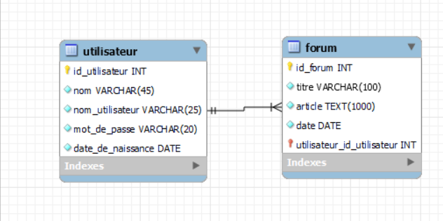

create database forum;

create table utilisateur(

id_utilisateur int not null auto_increment primary key,

nom varchar(45) not null,

nom_utilisateur varchar(25) UNIQUE not null,

mot_de_passe varchar(20) not null,

date_de_naissance date not null

);

CREATE TABLE forum (

id_forum INT PRIMARY KEY NOT NULL AUTO_INCREMENT,

titre VARCHAR(100) NOT NULL,

article TEXT(1000) NOT NULL,

date DATE NOT NULL,

utilisateur_id_utilisateur INT NOT NULL,

CONSTRAINT fk_utilisateur

FOREIGN KEY (utilisateur_id_utilisateur)

REFERENCES utilisateur (id_utilisateur));